Faculdade Fatec de Jundiaí.

Coordenadoria de Tecnologia.

Curso Superior - Tecnólogo em Sistemas Embarcados.

Márcio Batista da Fonsêca

Mizael Aparecido Ramos

**Projeto – Dispenser de copos Automatizado.**

**Jundiaí**

**2022**

# **Projeto Fatec Jundiaí - 1 sem - SE**

### **Descrição do Projeto:**

Decidimos automatizar um dispenser de copo descartáveis, devido a Pandemia do Corona-virus transformando o dispositivo em Touchless.

### **Lista de Materias:**

Componentes:

* Módulo ultrassom Hc-sr04 Hcsr04 Arduino Sensor Ultrassônico.
* Arduino UNO SDM.
* Motor de Passo com driver para - Arduino.
* Dispenser de copos manual.
* Gremalheira plastica de 30mm.
* Engrenagem com 2 mm de diâmetro e 10 mm de comprimento.

### **Montagem:**

Foto – 1 – Sensor Ultrassônico. Foto - 2 – Motor de Passo.

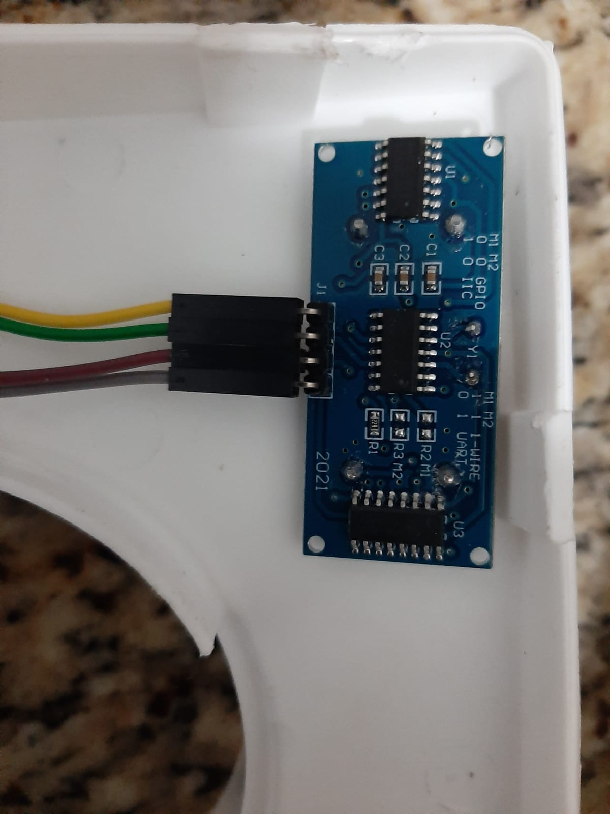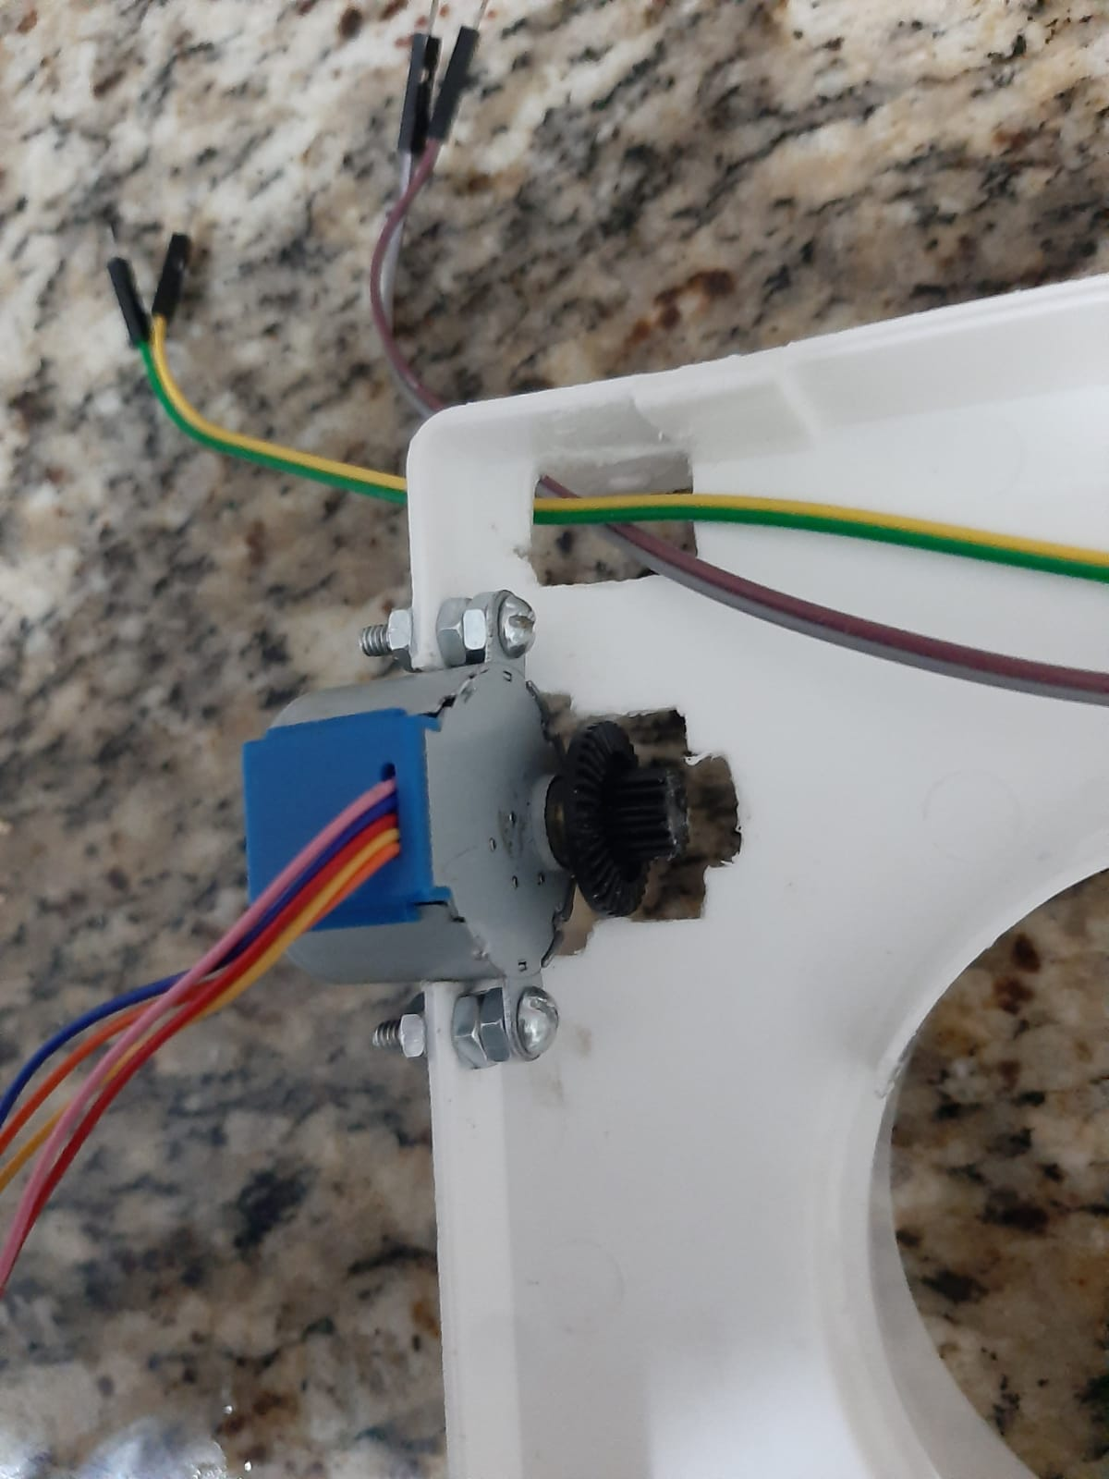

Foto – 3 – Montagem Interna. Foto – 4 – Gremalheira.

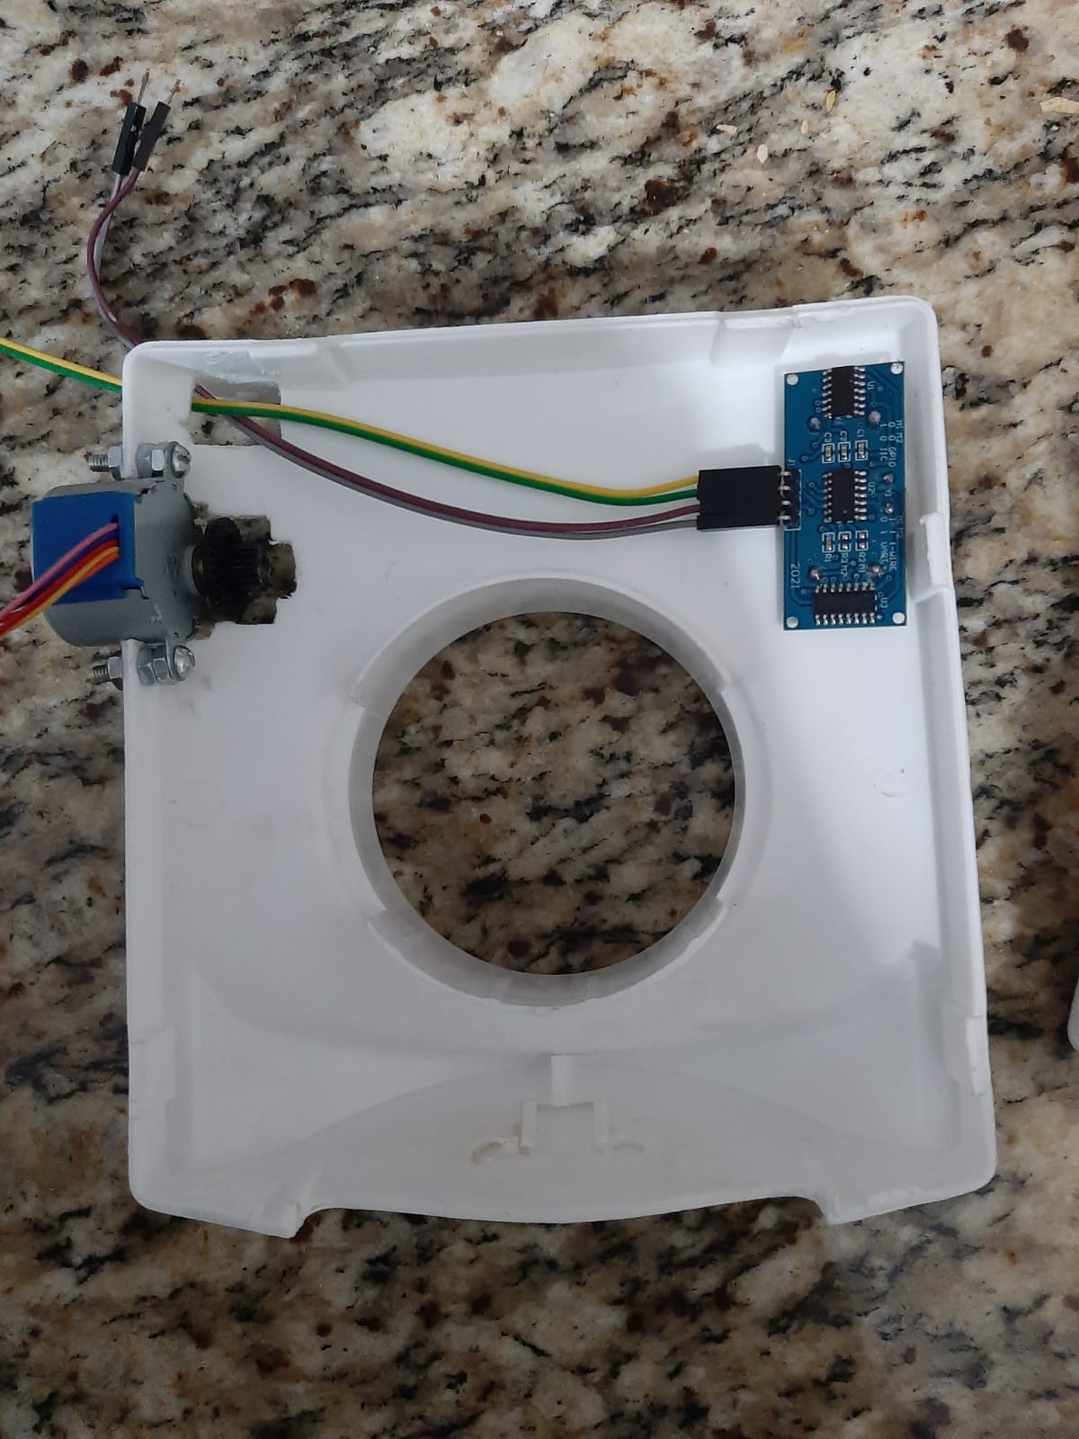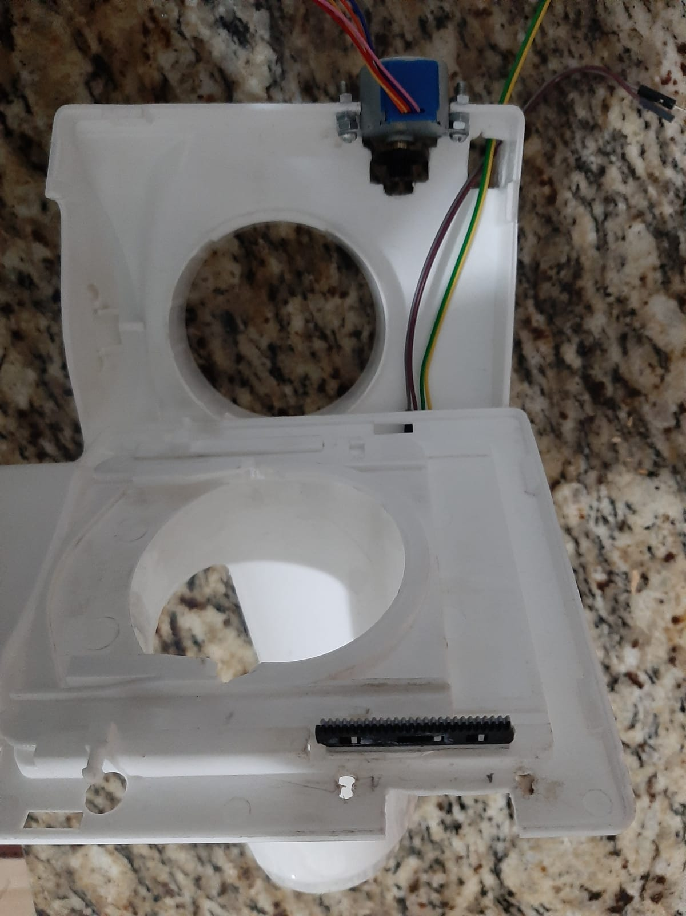

Foto – 5 – Montagem Final.

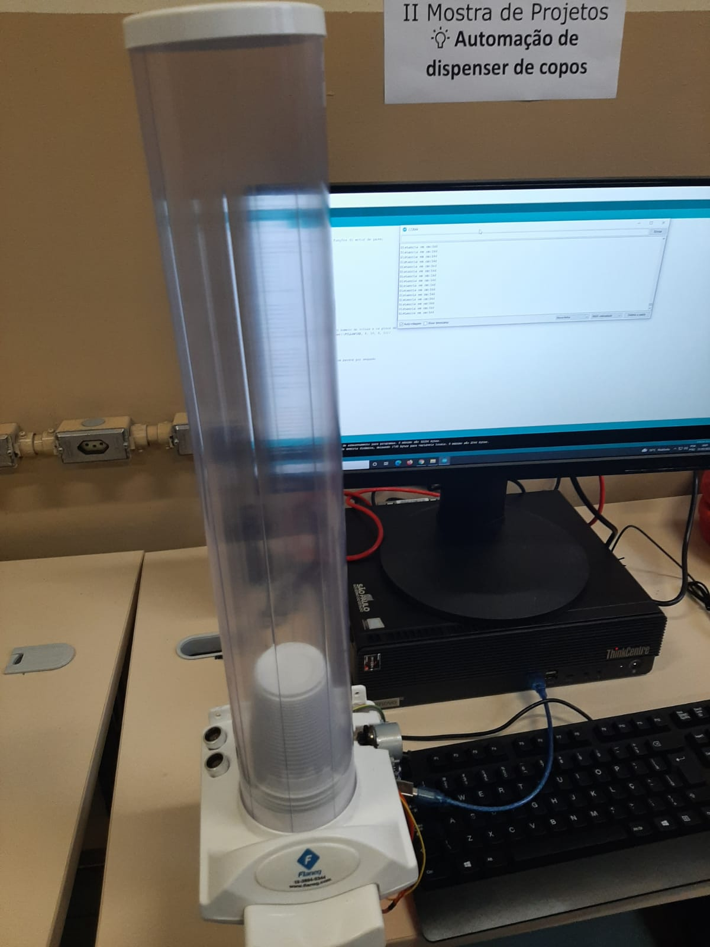

### **Código-fonte:**

#include <Stepper.h> //Inclui a biblioteca que contém as funções do motor de passo #include <AccelStepper.h> //Conversão de graus para steps: //360° = 1024 //180° = 512 //90° = 256 //60° = 170 //45° = 128 //30° = 85 //15° = 28 #define N_STEPS 1024 int echoPino = 12; int trigPino = 13; long duracao = 0; long distancia = 0; #define active 10 bool movimenta = false; // Cria objeto SteperMotor indicando o numero de voltas e os pinos de controle AccelStepper StepperMotor (AccelStepper::FULL4WIRE, 8, 10, 9, 11); void setup() {  
Serial.begin (9600); pinMode (echoPino , INPUT); pinMode (trigPino , OUTPUT); // Configura a velocidade máxima em passos por segundo StepperMotor.setMaxSpeed(2000); // Configura a aceleração do motor StepperMotor.setAcceleration(200); // Define o movimento do motor StepperMotor.moveTo(N_STEPS); } void loop() { { if (!movimenta) { digitalWrite (trigPino, LOW); delayMicroseconds(10);  
digitalWrite (trigPino, HIGH); delayMicroseconds(10);  
digitalWrite (trigPino, LOW); duracao = pulseIn (echoPino, HIGH); distancia = duracao /58; Serial.print("Distancia em cm:"); Serial.println(distancia); if(distancia < active) { movimenta = true; } } if (movimenta) { // Verifica se ainda existem passos a serem dados if (StepperMotor.distanceToGo() == 0){ // Executa o comando par dar uma volta no sentido contrário e parar no mesmo ponto. delay(10); movimenta = false; StepperMotor.moveTo(-StepperMotor.currentPosition()); } // Habilita as portas de controle do arduino para movimentar o motor StepperMotor.run(); } else delay(50); } }

### **Resultados:**

O projeto inicial é composto por um motor de passo de gravador de cd-rom, pensando na montagem da parte mecânica o que ficou muito bom, porém não havia biblioteca disponivel para esse motor, precisamos alterar toda a parte mecânica do projeto a um semana da amostra, com isso tivemos que revisar o código e fomos ralizando ajustes até o dia da apresentação. A idéia inicial seria aproximar a mão a uma distância de 10cm do sensor, assim acionava o movimento de avanço do motor e depois o retorno deveria ser feito de maneira automatica, no entanto o retorno preciso ser feito uma entrada no sensor. Ficamos satisfeito com o resultado, devido todas as dificuldades e solucões encontradas.

**Link para o GitHub:**

<https://github.com/sdmcentro/Create-Projeto-Fatec---1-Sem---SE.git>

**Obs.**(Até o horário do envio não havia conseguido colocar o arquivo no repositório, porém deixei o relatório salvo como projeto dentro deste link, se obtiver êxito até o final do prazo estarei atualizando o relatório... e ou o GitHub.

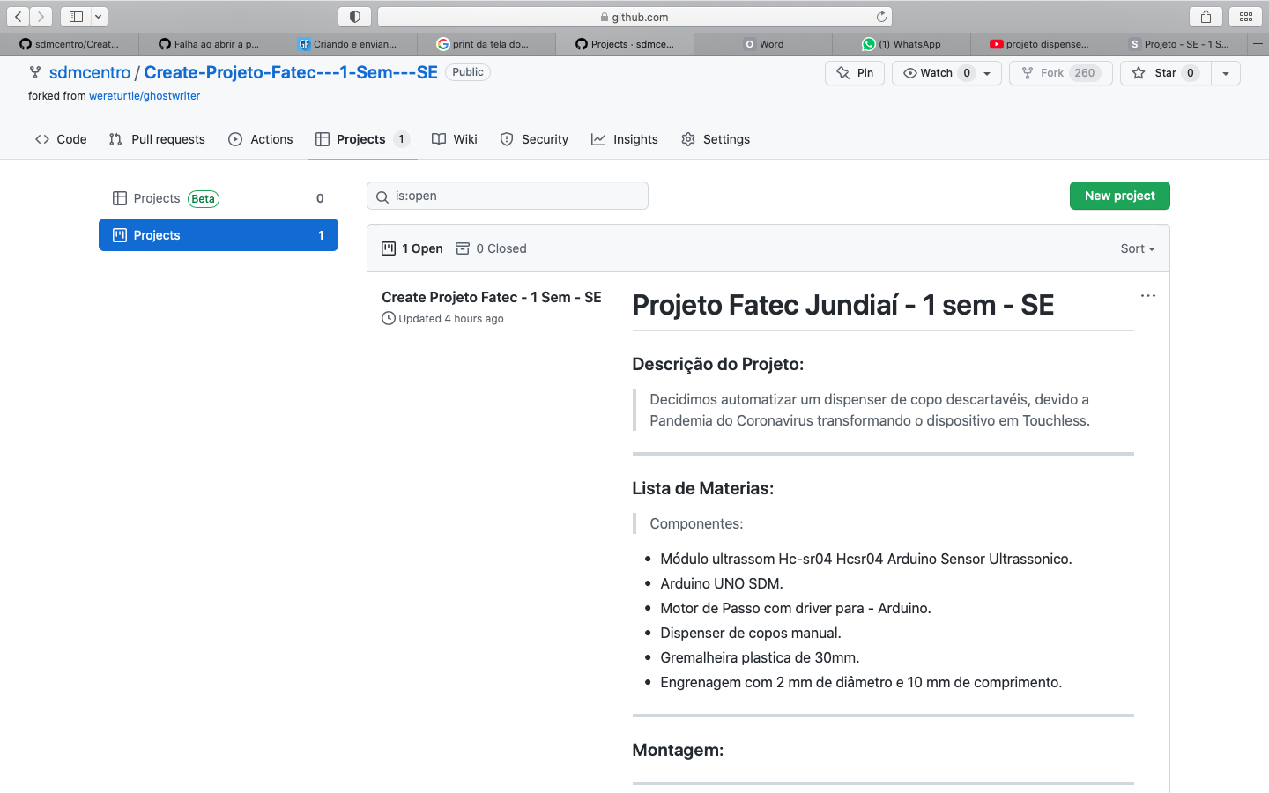

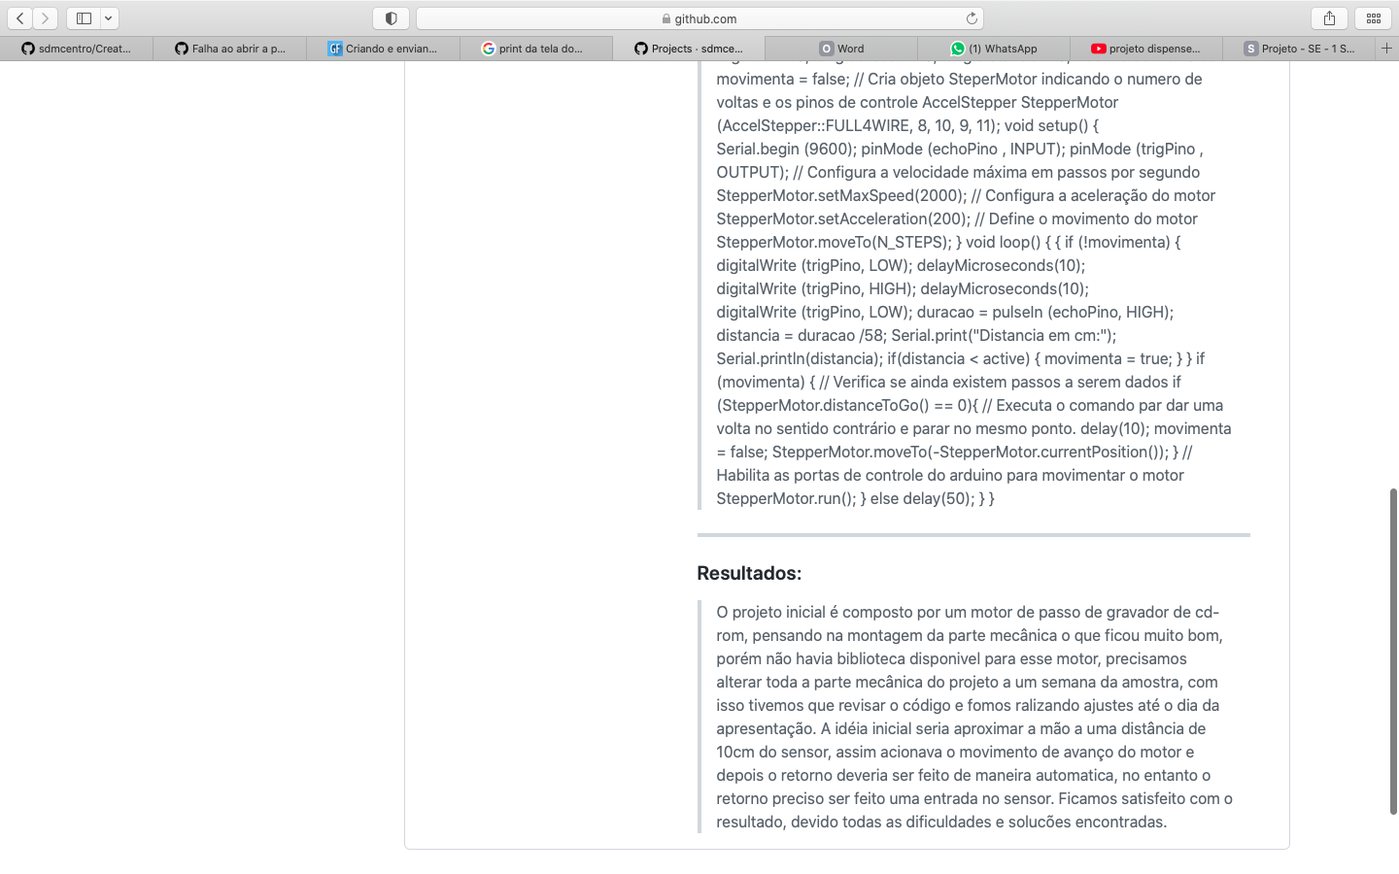

**Link para o vídeo no Youtube:**

[projeto dispenser de copos](https://youtu.be/UMqV2V7bsCs)

[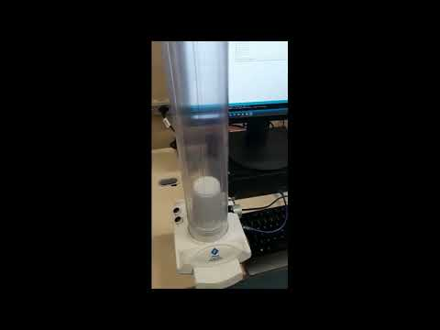](https://youtu.be/UMqV2V7bsCs)